附件4

竞价系统使用说明

在能够上网的电脑上在浏览器地址栏输入 39.107.143.74 后页面显示竞价页面
在登陆窗口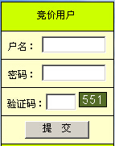中输入本人的用户名、密码及验证码，验证码是指‘551’所在那个位置上显示的数字。输入正确信息后此登陆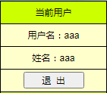 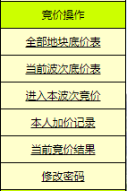窗口显示变成用户的个人信息，首次登陆需修改密码，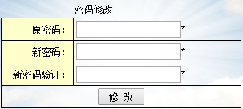以免密码泄露造成损失。
本轮竞价共分六个波次,每天两个波次,仔细阅读公示表，记住所关注的地块所在波次及竞价时间，竞价的开始与结束是自动进行的，请在约定的竞价时间开始前进入系统做好准备工作，注意时间以服务器时间为准，倒计时的方式显示。点击菜单“全部地块底价表”网页右半部栏目显示本次竞价的全部标的信息，勾选想要参与的条目并点击页面底部的“保存参与条目”，参与竞价时加价页面只显示关注的条目，页面内容较少容易识别。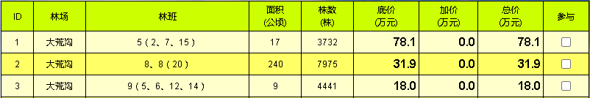 竞价波次开始后可在“当前波次底价表”中重新勾选或放弃勾选关注条目，点击底部的“保存参与条目”页面自动跳转到“参与竞价”。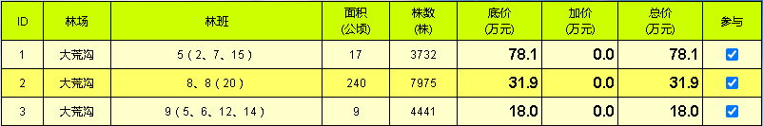（在竞价期间可随时点击“底价列表”回到此页面重新勾选，此选择只代表在竞价中看与不看，不影响加价的结果）
“进入本波次竞价”页面只显示经过勾选保存的条目。竞价未开始时显示
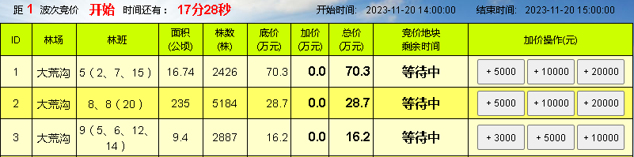
这时点击加价按钮是无效的，会提示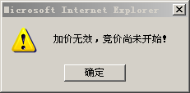加价无效。当竞价开始后此页面变化为
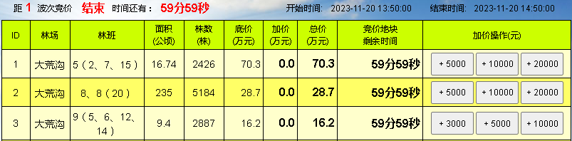
所有条目进入60分钟倒计时，系统进入竞价加价阶段，如60分钟内无人加价则流拍。注意识别加价按钮的金额大小，加价按钮显示金额为元，其它栏目显示的金额为万元，底价金额不同加价按钮不同，划分为四类，一类、二类、、三类、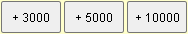四类、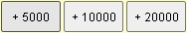需注意识别，根据自己的承受能力谨慎点击。每次加价都是在已加价格基础上的加价，承包价为“总价”栏目显示的数值。当本人加价成功后相应的条目加价及倒计时文字显示为蓝色，其它人所加时相应的栏目文字显示为红色，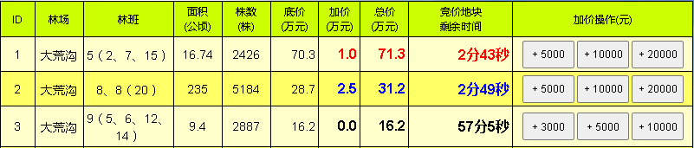无人加价的为黑色。只有适当的加价保持其呈现蓝色才有成功的可能。当竞争激烈时加价可能会出现弹出“最高加价已更新，本次加价无效！”加价不成功的现象，看清当前加价重新考虑是否继续加价即可。注意在点击过加价按钮后，按压电脑键盘的空格键及回车键即相当于点击了此加价按钮，需小心操作。
能够加价的标的数量与保证金份数相关联，系统自动累加当前时刻归属本人的标的数量，超出本人所交保证金份数时系统提示“保证金不足，本次加价无效！”，此数量为所有竞价波次的总和，是当前时刻共有多少标的归属本人的表达，超出则无法加价并有相应的提示。当最高加价被其他人更新，当前标的不再属于本人时则此标的不再计入本人的数量。
被加价的条目进入3分钟倒计时，倒计时结束则该条目显示“成交”，加价按钮消失，在倒计时时段内有人继续加价则重新进行3分钟倒计时,当距设定的波次结束时间不足3分钟时，只延时剩余的时间。如显示“已成交”的文字是蓝色的，那么恭喜您成交了，如果是红色的那是别人成交了。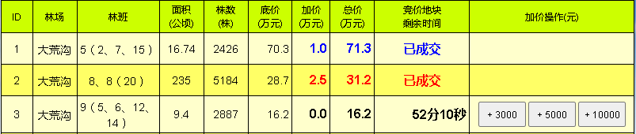每个用户只可登陆一台电脑，如在第二台电脑登陆相同的账号则先登陆的会被踢出。
菜单中“本人加价记录”显示自己的加价过程，记录了每次的成功加价。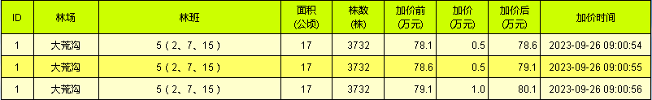竞价结束后菜单“当前竞价结果”显示的是最终结果，竞价期间只代表当前的最高价，蓝色的是自己的。
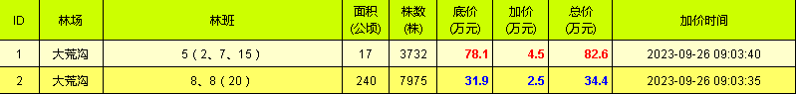
注意：由于竞价人使用的网络情况不同看到的倒计时等信息会有相应的延时，请不要等到倒计时最后的那几秒加价。

